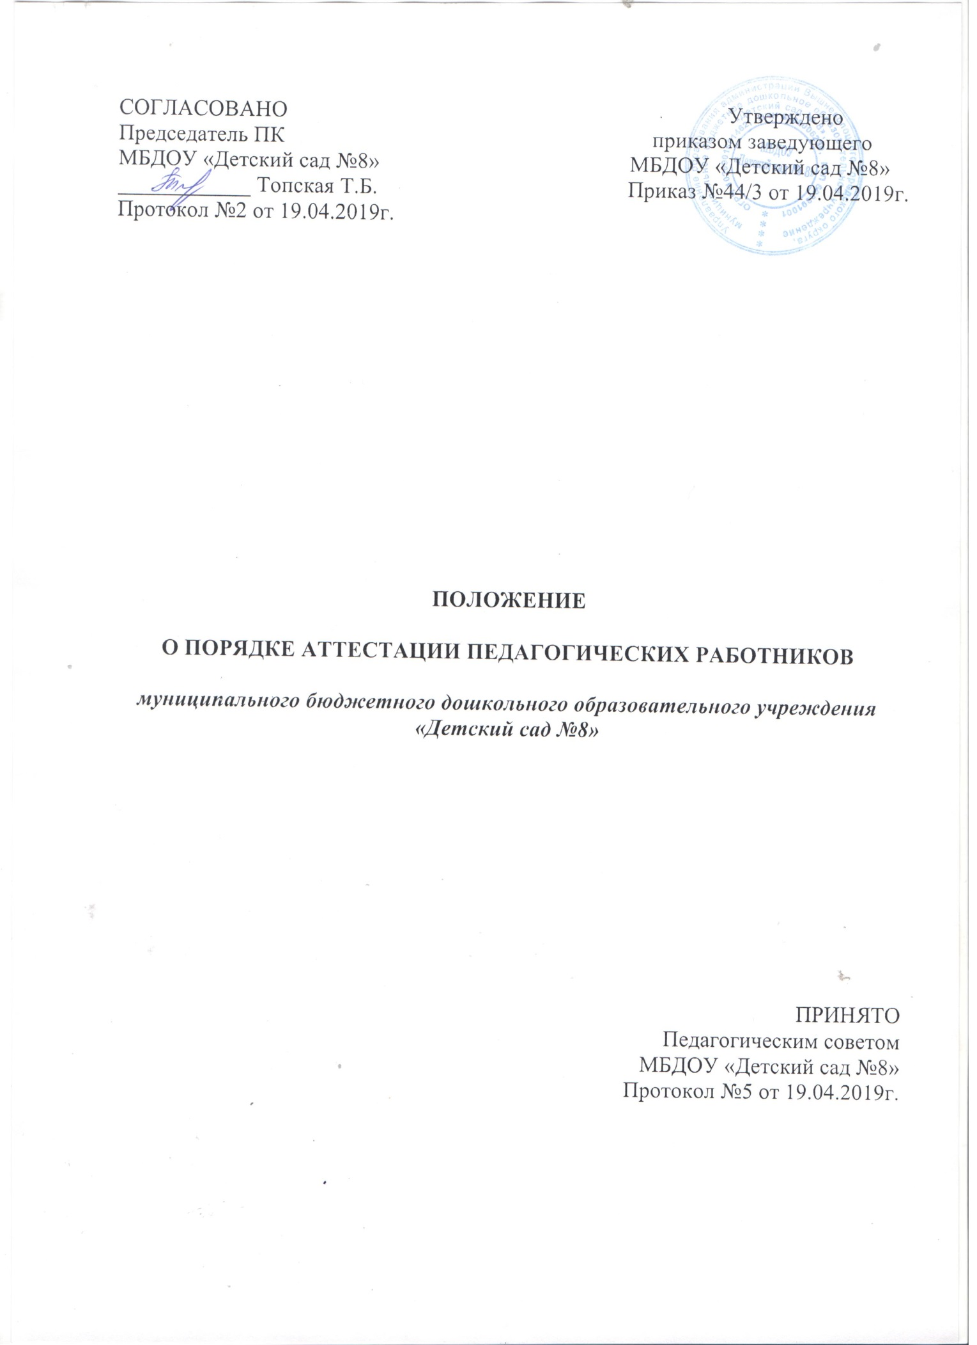

Общие положения
  - Настоящее Положение регламентирует порядок аттестации педагогических работников муниципального бюджетного дошкольного образовательного учреждения «Детский сад № 8» (далее – Детский сад), реализующего Основную общеобразовательную программу дошкольного образования и определяет правила проведения аттестации педагогических работников Детского сада.
  - Аттестация проводится в целях подтверждения соответствия педагогических работников занимаемым ими должностям на основе оценки их профессиональной деятельности.
  - Основными задачами аттестации являются:
    - стимулирование целенаправленного, непрерывного повышения уровня квалификации педагогических работников, их методологической культуры, личностного профессионального роста, использования ими современных педагогических технологий;
    - повышение эффективности и качества педагогического труда;
    - выявление перспектив использования потенциальных возможностей педагогических работников;
    - учет требований федеральных государственных образовательных стандартов дошкольного образования к кадровым условиям реализации образовательных программ;
    - определение необходимости повышения квалификации педагогических работников;
    - обеспечение дифференциации уровня оплаты труда педагогических работников.
  - Основными принципами аттестации являются коллегиальность, гласность, открытость, обеспечивающие объективное отношение к педагогическим работникам, недопустимость дискриминации при проведении аттестации.
  - Аттестации не подлежат:
- работники, проработавшие на занимаемой должности менее 2 лет,
- беременные женщины,
- женщины, находящиеся в отпуске по уходу за ребѐнком до достижения им возраста трѐх лет.
Аттестация работников возможна не ранее чем через два года после их выхода из указанных отпусков.
  - Проведение аттестации работников в целях подтверждения соответствия занимаемым ими должностям осуществляется один раз в пять лет на основе оценки их профессиональной деятельности.
  - Нормативной основой для аттестации являются:
- Трудовой кодекс РФ (ст.81 п.3);
- Федеральный Закон «Об образовании в РФ» от 21.12.2012 № 273-ФЗ (ст. 48, 49);

- Приказ Министерства образования и науки Российской Федерации от 07.04.2014 г. № 276 «Об утверждении порядка проведения аттестации педагогических работников организаций, осуществляющих образовательную деятельность»;
- Письмо Минобрнауки России «О квалификационных требованиях к педагогическим работникам организаций, реализующих программы дошкольного и общего образования» от 10.08.2015 N 08-1240;
- настоящее Положение.

Организация подготовки проведения аттестации работников
  - Аттестация педагогических работников Детского сада проводится аттестационной комиссией в составе председателя комиссии, заместителя председателя, секретаря и членов комиссии, формируемой из представителей работников образовательного учреждения с обязательным включением представителя выборного органа первичной профсоюзной организации.
  - Персональный состав аттестационной комиссии утверждается приказом заведующего Детским садом.
  - Состав аттестационной комиссии формируется таким образом, чтобы была исключена возможность конфликта интересов, который мог бы повлиять на принимаемое аттестационной комиссией решение.
  - Заседание аттестационной комиссии считается правомочным, если на нем присутствует не менее двух третей ее членов.
  - Заседание аттестационной комиссии проводятся по мере поступления аттестационных материалов.
  - Основанием для проведения аттестации на соответствие работника занимаемой им должности является представление работодателя (далее – представление).
  - Представление должно содержать мотивированную всестороннюю и объективную оценку профессиональных, деловых качеств педагогического работника, результатов его профессиональной деятельности на основе квалификационной характеристики по занимаемой должности, информацию о прохождении педагогическим работником курсов повышения квалификации, в том числе по направлению работодателя, за период, предшествующий аттестации, сведения о результатах предыдущих аттестаций.
  - С представлением педагогический работник должен быть ознакомлен работодателем под роспись не позднее, чем за месяц до дня проведения аттестации. После ознакомления с представлением педагогический работник имеет право представить в аттестационную комиссию собственные сведения, характеризующие его трудовую деятельность за период с даты, предыдущей аттестации (при первичной аттестации – с даты поступления на работу), а также заявление с соответствующим обоснованием в случае несогласия с представлением работодателя.

  - Необходимость и сроки представления педагогических работников для прохождения ими аттестации с целью подтверждения соответствия ими занимаемых должностей определяется работодателем.
  - Работодатель в соответствии с графиком аттестации на соответствие занимаемой должности направляет в аттестационную комиссию представление на педагогического работника Детского сада.
Вне графика возможно представление педагогического работника для прохождения аттестации с целью подтверждения соответствия занимаемой должности при ненадлежащем исполнении им должностных обязанностей, при наличии жалоб на ненадлежащее качество предоставляемых педагогом образовательных услуг, при прохождении письменного квалификационного испытания в рамках курсов повышения квалификации и т.д.
  - Информация о дате, месте и времени проведения аттестации, письменно доводится работодателем до сведения педагогических работников, подлежащих аттестации, не позднее, чем за месяц до ее начала. Факт ознакомления с такой информацией удостоверяется подписью работника с указанием соответствующей даты.
  - Отказ работника от прохождения указанной аттестации относится к нарушению трудовой дисциплины.

Проведение процедуры аттестации педагогического работника на соответствие занимаемой им должности
  - Педагогический работник имеет право лично присутствовать при его аттестации на заседании аттестационной комиссии.
При неявке педагогического работника на заседание аттестационной комиссии без уважительной причины комиссия вправе провести аттестацию в его отсутствие.
  - В случае неявки работника по уважительной причине аттестационная комиссия может назначить новый срок проведения аттестации. В этом случае при наличии письменного заявления работника аттестационная комиссия вправе провести аттестацию в его отсутствие.
  - Присутствие работника на заседании аттестационной комиссии является обязательным в следующих случаях:
    - при рассмотрении отзыва, содержащего вывод о несоответствии аттестуемого занимаемой им должности;
    - при рассмотрении отзыва, в котором отмечается наличие у аттестуемого существенных недостатков в исполнении должностных обязанностей;
    - при наличии письменного заявления аттестуемого о несогласии с представленным отзывом.
  - В ходе заседания аттестационная комиссия:
    - рассматривает представленные документы;
    - заслушивает сообщение аттестуемого и непосредственного руководителя;

    - проводит объективное и доброжелательное обсуждение профессиональной деятельности аттестуемого работника;
    - задаѐт вопросы аттестуемому и его непосредственному руководителю, уточнение по вопросам, касающимся профессиональной деятельности работника в течении аттестационного периода, а также по обстоятельствам, являющимся существенными для принятия решения об аттестации работника;
    - принимает решение об перенесении даты аттестации работника, если в процессе заседания выявлены обстоятельства, делающие объективную аттестацию работника не возможной.
  - Оценка профессиональной деятельности аттестуемого основывается на:
    - сведениях, содержащихся в представлении на работника;
    - сведениях, содержащихся в сообщениях аттестуемого и его непосредственного руководителя;
    - сведениях, имеющихся в распоряжении аттестационной комиссии, характеризующих аттестуемого, содержание и способ получения которых не противоречат законодательству.
  - Аттестационная комиссия по результатам аттестации, помимо профессиональной оценки аттестуемого, вправе отразить в аттестации мотивированные рекомендации:
    - о переводе работника на новое место работы (должность);
    - о зачислении работника в резерв для перевод на новое место работы (должность);
    - об изменении порученных работнику трудовых функций;
    - об изменении отдельных условий заключѐнного с работником трудового договора.
  - Заседание аттестационной комиссии считается правомерным, если на нѐм присутствуют не менее двух третей её членов, в их числе представитель выборного органа первичной профсоюзной организации.
  - Решение аттестационной комиссии принимается в отсутствие аттестуемого работника открытым голосованием простым большинством голосов присутствующих членов аттестационной комиссии. При равном количестве голосов работник признаётся соответствующим занимаемой им должности.
Аттестация работника, являющегося членом аттестационной комиссии, в голосовании по своей кандидатуре не участвует.
  - Результаты аттестации сообщаются работнику непосредственно после подведения итогов голосования.
  - По итогам аттестации работнику даѐтся одна из следующих оценок:
    - соответствует занимаемой должности;
    - соответствует занимаемой должности при условии выполнения рекомендаций аттестационной комиссии;
    - не соответствует занимаемой должности.

  - При необходимости в решении отмечаются положительные и (или) отрицательные стороны профессиональной деятельности аттестуемого работника, выносимые мотивированные рекомендации о профессиональной деятельности, в том числе о необходимости получения дополнительного образования.
  - В случае несоответствия занимаемой должности, подтверждённой результатами аттестации, трудовой договор с работником может быть расторгнут в соответствии с пунктом 3 части 81 Трудового кодекса Российской Федерации.
  - Решение аттестационной комиссии оформляется протоколом, который вступает в силу со дня подписания председателем аттестационной комиссии, заместителем председателя, секретарем и членами аттестационной комиссии, принимавшими участие в голосовании, и заносится в аттестационный лист педагогического работника.
  - В аттестационный лист педагогического работника в случае необходимости аттестационная комиссия заносит рекомендации по совершенствованию профессиональной деятельности педагогического работника, о необходимости повышения его квалификации с указанием специализации и другие рекомендации.
  - При наличии в аттестационном листе указанных рекомендаций работодатель не позднее чем через год со дня проведения аттестации педагогического работника представляет в аттестационную комиссию информацию о выполнении рекомендаций аттестационной комиссии по совершенствованию профессиональной деятельности педагогического работника.
  - Решение аттестационной комиссии о результатах аттестации педагогических работников утверждается распорядительным локальным актом.
  - Аттестационный лист и выписка из распорядительного локального акта направляются работодателю педагогического работника в срок не позднее 30 календарных дней с даты принятия решения аттестационной комиссии для ознакомления с ними работника под роспись и принятия решений в соответствии с Трудовым кодексом Российской Федерации.
Аттестационный лист, представление непосредственного руководителя педагогического работника хранятся в его личном деле.
  - Установленное на основании аттестации соответствие работника занимаемой им должности действительно в течение пяти лет.
  - Результаты аттестации педагогический работник вправе обжаловать в соответствии с законодательством Российской Федерации.

4 Право работника на обжалование результатов аттестации
  - Работник вправе обжаловать результаты аттестации в соответствии с законодательством Российской Федерации.

  - Работник имеет право обратиться в суд за разрешением индивидуального трудового спора в течении трёх месяцев со дня, когда он узнал или должен был узнать о результатах аттестации.
  - Индивидуальные трудовые споры рассматриваются комиссией по трудовым спорам в Детском саду и судами. Порядок рассмотрения индивидуальных трудовых споров регулируется Трудовым кодексом Российской Федерации и иными нормативными правовыми актами.

5 Заключительные положения
5.1Настоящее положение вступает в силу со дня утверждения его заведующим Детским садом. Положение подлежит переутверждению при внесении в него изменений и (или) дополнений.

